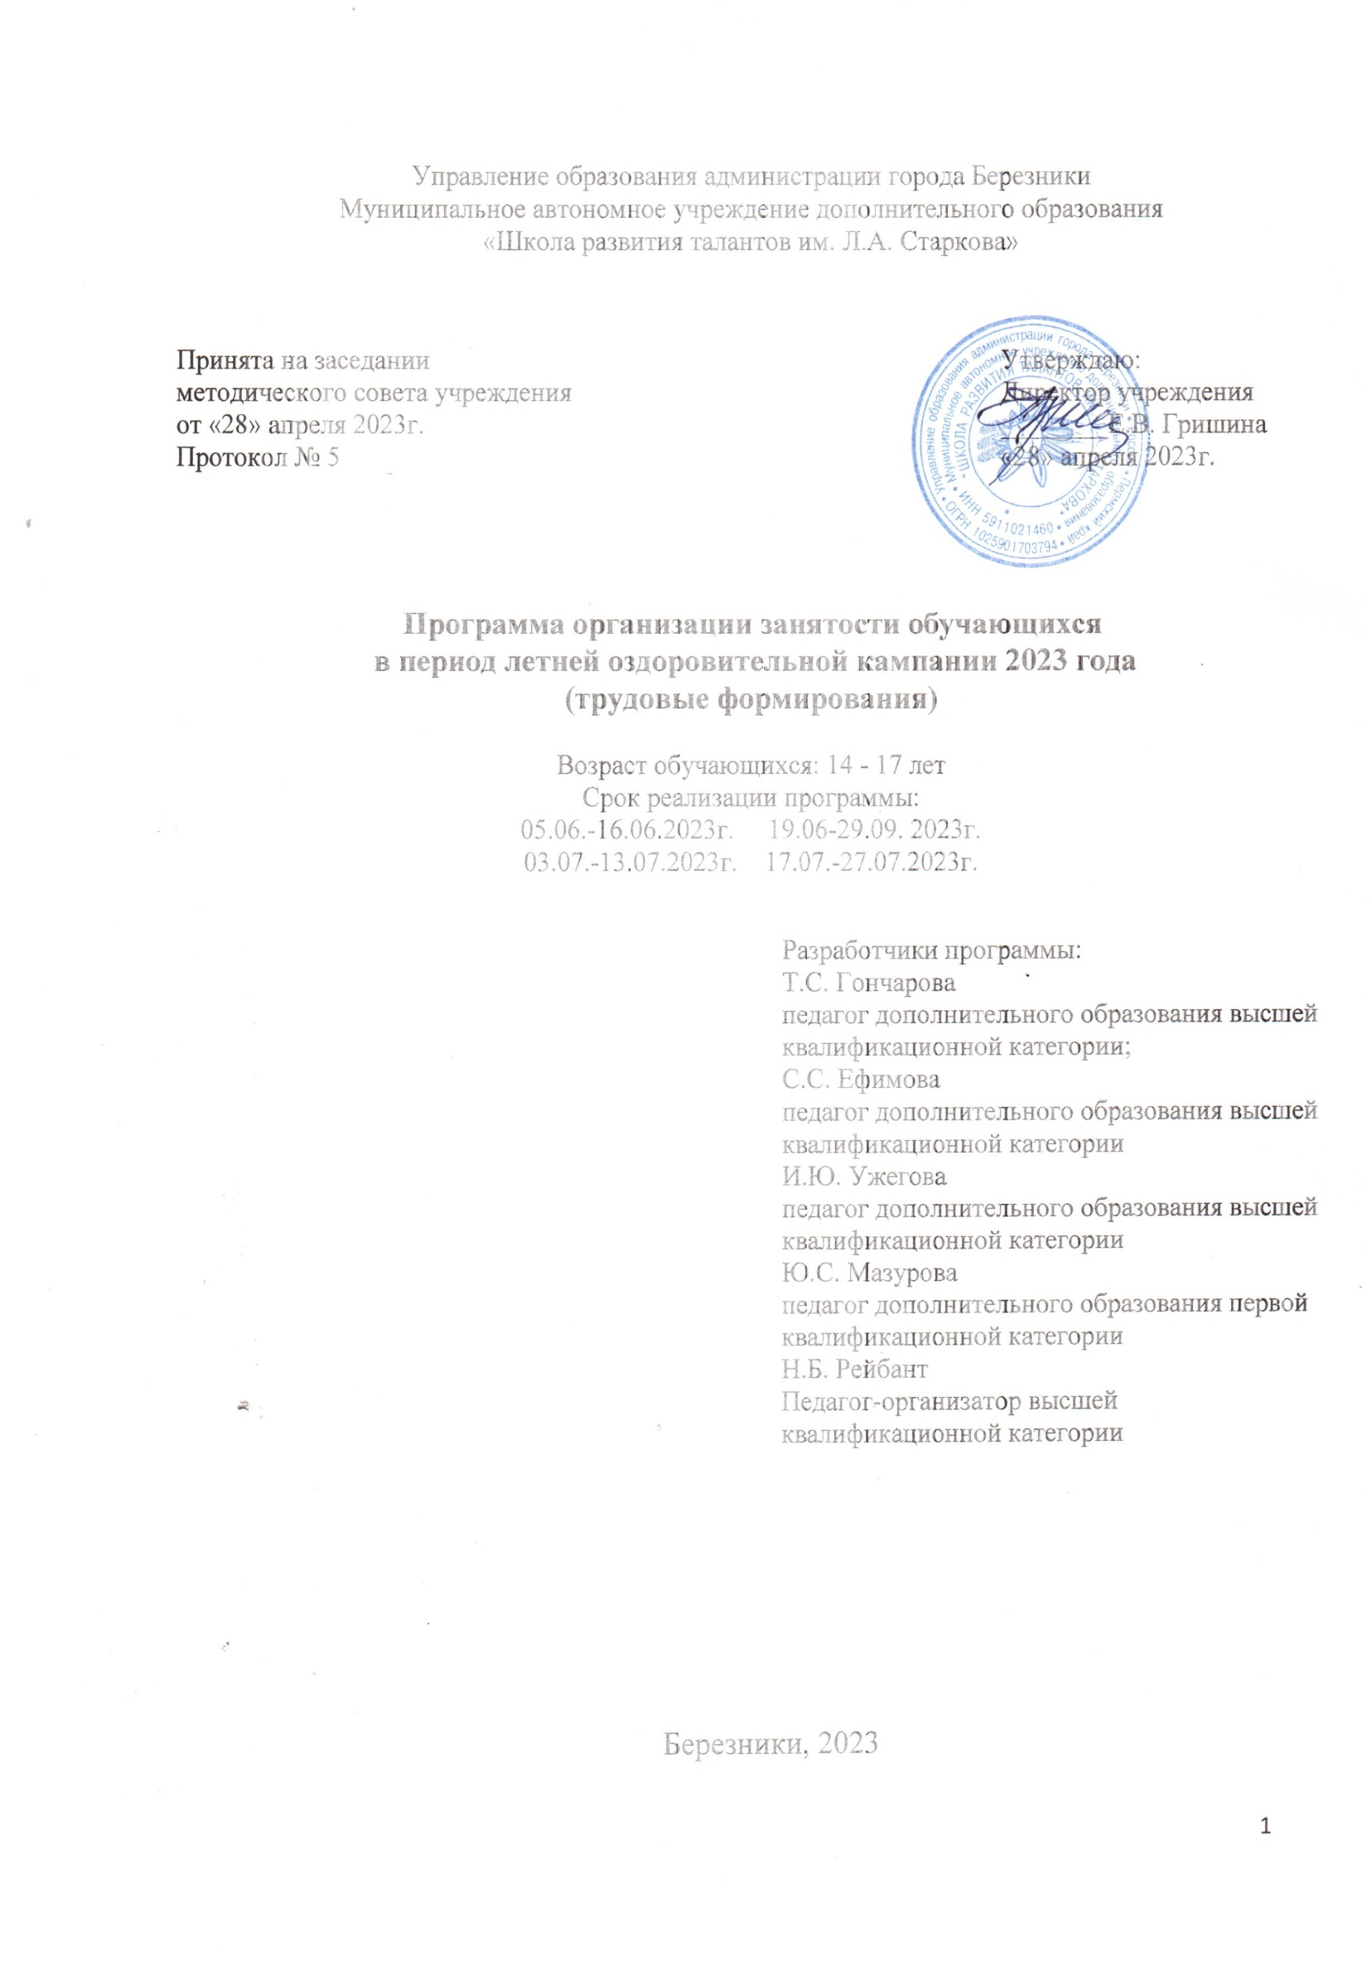
Управление образования администрации города Березники
Муниципальное автономное учреждение дополнительного образования
«Школа развития талантов им. Л.А. Старкова»

Принята на заседании  методического совета учреждения  от «28» апреля 2023г.  Протокол № 5 | Утверждаю:  Директор учреждения  ________Е.В. Гришина  «28» апреля 2023г.

Программа организации занятости обучающихся
в период летней оздоровительной кампании 2023 года
(трудовые формирования)

Возраст обучающихся: 14 - 17 лет
Срок реализации программы:
05.06.-16.06.2023г. 19.06-29.09. 2023г.
03.07.-13.07.2023г. 17.07.-27.07.2023г.

Разработчики программы:
Т.С. Гончарова
педагог дополнительного образования высшей квалификационной категории;
С.С. Ефимова
педагог дополнительного образования высшей квалификационной категории
И.Ю. Ужегова
педагог дополнительного образования высшей квалификационной категории
Ю.С. Мазурова
педагог дополнительного образования первой квалификационной категории
Н.Б. Рейбант
Педагог-организатор высшей квалификационной категории

Березники, 2023
Содержание

Пояснительная записка | 3
- Цель и задачи | 8
1.2. Содержание программы | 8
1.3. Ожидаемые результаты | 8
- Этапы реализации программы | 9
- Организация труда подростков | 9
- Содержание трудовой деятельности | 9
1.7. Диагностика эффективности программы | 12
1.8. Формы подведения итогов программы | 12
1.9. Критерии эффективности программы | 12
Календарно-тематический план реализации программы  трудовой занятости подростков | 13
Список литературы | 16
Приложения №1 | 18
Приложение №3 | 19
Приложение №2 | 22

Пояснительная записка
Данная программа создана для социализации подростков в самый благоприятный для этого период. Летние каникулы – время активного отдыха для школьников, возможность для самореализации через общение и творчество. Данная программа относится к художественной направленности.
Программа базируется на основных нормативных документах:
- Федеральный закон от 29 декабря 2012г. №273-ФЗ «Об образовании в Российской Федерации» (с изменениями от 06.02.2023 N 15-ФЗ, от 17.02.2023 N 19-ФЗ, от 17.02.2023 N 26-ФЗ).
- Национальный стандарт РФ ГОСТР 52887-2018 «Услуги детям в организациях отдыха и оздоровления» (утв. и введен в действие приказом Федерального агентства по техническому регулированию и метрологии от 31 июля 2018г. №444-ст).
- Постановление Главного государственного санитарного врача РФ от 24 марта 2021г. №10 «О внесении изменений в санитарно-эпидемиологические правила СП3.1/2.4.3598-20 «Санитарно-эпидемиологические требования к устройству, содержанию и организации работы образовательных организаций и других объектов социальной инфраструктуры для детей и молодежи в условиях распространения новой коронавирусной инфекции (COVID-19)», утвержденные постановлением Главного государственного санитарного врача Российской Федерации от30.06.2020№16».
- Постановление Главного государственного санитарного врача Российской Федерации от 28 января 2021г. №2 «Об утверждении санитарных правил и норм СанПиН1.2.3685-21«Гигиенические нормативы и требования к обеспечению безопасности и (или) безвредности для человека факторов среды обитания» // Статья VI. Гигиенические нормативы по устройству, содержанию и режиму работы организаций воспитания и обучения, отдыха и оздоровления детей и молодежи (Требования к организации образовательного процесса, таблица 6.6).
- Письмо Минпросвещения России от 26 марта 2020 г. №ДГ-126/06 «О методических рекомендациях» (Методические рекомендации по проведению профильных смен в организациях отдыха детей и их оздоровления, в том числе для детей, состоящих на различных видах учета в органах и учреждениях системы профилактики безнадзорности и правонарушений несовершеннолетних).
- Закон Пермского края от 05 февраля 2016 г. № 602-ПК «Об организации
и обеспечении отдыха детей и их оздоровления в Пермском крае» (с изменениями 2022 г.).
- Закон Пермского края от 02 апреля 2010 г. № 607-ПК «О передаче органам местного самоуправления отдельных государственных полномочий по организации и обеспечению отдыха детей и их оздоровления» (с изменениями 2020 г.).
- Закон Пермского края от 02 июня 2018 № 229-ПК "О патриотическом воспитании граждан Российской Федерации, проживающих на территории Пермского края"
- Постановление Правительства Пермского края от 07 марта 2019 г. № 143-п «Об обеспечении отдыха и оздоровления детей в Пермском крае»
- Постановление Правительства Пермского края от 14.12.2022 г. № 1079-п «О внесение изменений в Постановление Правительства Пермского края от 07 марта 2019 г. № 143-п «Об обеспечении отдыха и оздоровления детей в Пермском крае».
Актуальность и значимость программы.
Социальная адаптация подростков – одна из приоритетных задач дополнительного образования. В период летних каникул временная трудовая занятость – наилучший способ решить эту задачу с пользой для себя и общества.
Деятельность трудовых формирований ориентирована на детей, посещающих художественные, музыкальные, хореографические объединения учреждения.
Программа предполагает 4 направления трудовой деятельности:
- «За рамками холста» - арт-пространство (монументальная роспись).
Трудовая деятельность данного направления состоит в художественном оформлении территории Акционерного общества «Березниковский механический завод» по адресу: 618404 Пермский край, г. Березники, ул. Максима Горького, д.17. (Приложение 1).
- «Звуки лета» - концертные программы. Трудовая деятельность данного
направления состоит в концертно-выставочной практике. Место проведения концертных программ - выставочный зал учреждения по адресу ул. Комсомольская, д.3. (Приложени 2).
- «Трудовой десант» - реализация ландшафтного проекта в рамках
проекта «Цветочный оркестр». Трудовая деятельность данного направления состоит в благоустройстве территории учреждения по адресу ул. Монтажников, д.5.
- «Детский аниматор» - творческая группа аниматоров. Трудовая
деятельность данного направления состоит в проведении досуговых мероприятий (программ) для ОО города. Место проведения актовый зал и территория учреждения по адресу ул. Юбилейная, д.96. (Приложение 3).
Педагогическая целесообразность программы заключается в том, что подростки будут осознавать значимость труда, получат удовлетворение от своей работы, приобретут первоначальные навыки профессиональной деятельности.
Особое внимание в программе уделено организации воспитательной деятельности на основе социокультурных, духовно-нравственных ценностей российского общества. Программа отвечает главному запросу государства - формирование у детей и молодёжи общероссийской идентичности, патриотизма и гражданской ответственности, что закреплено Концепцией развития дополнительного образования детей до 2030 года (31 марта 2022 года № 678-р).
Успешная реализация программы обеспечит решение ряда воспитательных задач и даст возможность подросткам:
- реализовать себя в трудовой деятельности;
- занятость подростков на период летних каникул;
- профилактика асоциальных явлений в подростковой среде;
- приобщение к трудовой деятельности;
- художественное просвещение школьников города;
- мотивация обучающихся к занятиям художественным творчеством.
Концептуальной основой данной программы послужили:
- Подпрограмма «Оздоровление, занятость и отдых детей» муниципальной программы «Развитие системы образования города Березники», утверждённой постановлением администрации города от 08.12.2022 № 384.
При определении цели программы, задач, ее содержания руководители трудовых формирований опираются на следующие принципы: системность, природосообразность, культуросообразность.
Набор обучающихся в трудовые формирования МАУДО «Школа им. Л.А. Старкова» проходит в апреле - мае 2023г., предварительно организуются:
- индивидуальные беседы с родителями и подростками;
- родительские собрания (по необходимости);
- оформление информационных писем для родителей по вопросам трудовой занятости подростков;
- оформление памятки для подростков «Документы, необходимые при устройстве в трудовое формирование МАУДО «Школа им. Л.А. Старкова».

Сроки реализации программы:
1 смена – с 05-16.06.2023г.
2 смена – с 19-29.06.2023г.
3 смена – с 03-13.07.2023г.
4 смена – с 17-27.07.2023г.
5 смена – с 01-11.08.2023г.
6 смена – с 14-24.08.2023г.

9 рабочих дней имеют единый алгоритм организации деятельности подростков:
Примерный график трудового дня
«За рамками холста» | «Звуки лета» | «Детский аниматор» | «Трудовой десант»
09.30 - 10.00 - сбор трудового формирования | 10.00 – подготовка зала, репетиция | 10.00 – подготовка зала, репетиция | 09.30 - 10.10 - сбор трудового формирования
10.00 - 10.30 - распределение работы, инструктаж по технике безопасности, подготовка к работе с красками | 10.30 – концертная программа | 10.30 – досуговая программа | 10.10 - 10.25 - распределение работы, инструктаж по технике безопасности
10.30 - 11.30 - процесс работы на стене красками | 11.30 - обсуждение концертной программы, планирование работы на следующий рабочий день | 11.30 - обсуждение досуговой программы, планирование работы на следующий рабочий день | 10.30 - 11.45 - выполнение работ по благоустройству территории учреждения
11.30 - 11.45 - обсуждение ожидаемого и реального результата - корректировки, планирование работы на следующий рабочий день |  |  | 11.45 – 12.00 - уборка инвентаря, подведение итогов, планирование работы на следующий рабочий день
11.45 - 12.00 - уборка инвентаря, подведение итогов

Выбранная форма ежедневной организации работы подростков способствует оптимальной смене творческой трудовой деятельности.
Условия реализации программы.
Кадровое обеспечение.
Руководителями трудовых формирований являются:
Педагог дополнительного образования первой квалификационной категории - Юлия Сергеевна Мазурова;
Педагог дополнительного образования высшей квалификационной категории - Светлана Сергеевна Ефимова;
Педагог дополнительного образования высшей квалификационной категории – Ирина Юрьевна Ужегова;
Педагог дополнительного образования высшей квалификационной категории – Татьяна Сергеевна Гончарова;
Педагог-организатор высшей квалификационной категории – Нина Борисовна Рейбант.
В числе участников трудовых формирований - обучающиеся из МАУДО «Школа им. Л.А. Старкова» и других учреждений дополнительного образования города.

Ресурсное обеспечение:
«За рамками холста» | «Звуки лета» | «Детский аниматор» | «Трудовой десант»
наличие помещения для оформления арт-пространства на территории АО «БМЗ» г. Березники | наличие помещения для проведения концертных программ | наличие помещения для проведения досуговых программ | наличие помещения для хранения используемого инвентаря
необходимые материалы для работы: карандаши, резинки, линейки, стремянка, акриловая белая краска пожаробезопасная, колеры различных оттенков, емкости для смешивания, кисти различного калибра, перчатки резиновые, фартуки и нарукавники для защиты от случайных брызг краски | музыкальные инструменты;  акустическая система;  компьютер, проектор, экран;  сценические костюмы;  мебель для зрителей и слушателей | акустическая система;  компьютер, проектор, экран, стол, стулья | инвентарь;  наличие семян
наличие помещения для хранения используемого инвентаря

Целевая группа: подростки 14-17 лет из числа обучающихся МАУДО «Школа им. Л.А. Старкова».
Места реализации программы:
Акционерное общество «Березниковский механический завод» г. Березники.
МАУДО «Школа им. Л.А. Старкова» по адресам:
- ул. Монтажников, д.5.
- ул. Юбилейная, д.96.
- ул. Комсомольская, д.3.

  - Цель и задачи программы
Цель: временное трудоустройство несовершеннолетних обучающихся на период летних каникул с возможностью творческой самореализации, выражающейся в создании арт-пространства на территории предприятия города.
Задачи:
1.развивать предметные знания и умения подростков в сфере художественного творчества;
2.развивать ощущение общности и эмоционального комфорта в осуществлении творческого процесса;
3.сформировать у подростков творческий потенциал, активную жизненную позицию и потребность в трудовой деятельности;
4.привлечь подростков в социально-значимую деятельность в период летних каникул;
5.сформировать трудовые навыки подростков, необходимые для самостоятельной жизни, в будущем трудовом коллективе и обществе;
6.создавать условия для развития лидерских качеств подростков, их коммуникативных навыков и организаторских способностей через освоение игровых методик;
7.создавать безопасные условия для трудовой деятельности, профилактики негативных явлений в подростковой среде, формирования основ здорового образа жизни;
8.способствовать трудовому, патриотическому воспитанию подростков.

1.2. Содержание программы
Направление реализации: социальный заказ на организацию временной трудовой занятости в период летних каникул для школьников подросткового возраста.
В программе используются следующие технологии:
- коллективных творческих дел;
- здоровьесберегающие технологии;
- досуговая педагогика.
Трудовая деятельность подростков организована в рамках реализации программы организации занятости обучающихся в период летней оздоровительной кампании 2023г. МАУДО «Школа им. Л.А. Старкова».

1.3. Ожидаемые результаты
1. развиты предметные знания и умения в сфере художественного творчества;
2. развито ощущение общности и эмоционального комфорта в осуществлении творческого процесса;
3. сформирован творческий потенциал, активная жизненная позиция и потребность в трудовой деятельности;
4. привлечены в социально-значимую деятельность в период летних каникул;
5. сформированы трудовые навыки, необходимые для самостоятельной жизни, в будущем трудовом коллективе и обществе;
6. созданы условия для развития лидерских качеств, их коммуникативных навыков и организаторских способностей через освоение игровых методик;
7. созданы безопасные условия для трудовой деятельности, профилактики негативных явлений в подростковой среде, формирования основ здорового образа жизни;
8. созданы условия для трудового, патриотического воспитания.

  - Этапы реализации программы

Этап | Задачи | Средства решения
1 этап: «Адаптационный»  (1 день) | Знакомство, установление межличностных отношений | Организационное собрание, Игра на знакомство «Снежный ком»
2 этап:  «Основной», со 2-го по 9-й день трудовой смены | Организация коллективной трудовой деятельности | Совместная трудовая деятельность
3 этап: «Заключительный», 10-й день смены | Подведение итогов, рефлексия | Создание и просмотр презентации по результатам работы трудового формирования. Рефлексия. Анкетирование подростков

1.5. Организация труда подростков
Руководитель трудового формирования в первый рабочий день:
- ознакомит подростков с инструктажем по технике безопасности;
- ознакомит подростков с характером работы и условиями труда;
- объяснит права и обязанности несовершеннолетних;
- проведет инструктажи о правилах внутреннего трудового распорядка, по технике безопасности при работе с инструментами, правилам охраны труда, правилам пожарной безопасности и правилам дорожного движения (инструктажи проводятся ежедневно перед началом работы, соответствующая запись заносится в журнал инструктажей).

1.6. Содержание трудовой деятельности
1.6.1. «За рамками холста»
Трудовая деятельность подростков будет заключаться в благоустройстве территории Акционерного общества «Березниковский механический завод» по адресу: 618404 Пермский край, г. Березники, ул. Максима Горького, д.17:
- поиск идеи и мотива оформления стены;
- разработка эскизов и выбор окончательного варианта будущей росписи;
- грунтовка стены;
- перенос рисунка на стену;
- линейная прорисовка всей композиции;
- выполнение монументальной росписи красками (работа над локальными «пятнами» композиции, объемами и деталями (от общего к частному), что позволяет сохранить цельность всей росписи);
- покрытие готовой росписи матовым лаком для придания дополнительной прочности поверхности монументальной живописи.
1.6.2. «Звуки лета»
Базовый проектный сценарий мероприятия носит познавательно-развлекательный характер и учитывает возрастные особенности младших школьников. В концертной программе запланированы выступления ансамблей клавишных синтезаторов, ансамблей гитаристов и балалаечников, сольные выступления на синтезаторе и фортепиано. Обучающиеся Образцового хореографического коллектива народного танца «Млада» представят зрителям сольные и групповые танцы народов мира. Обучающиеся художественного объединения учреждения проведут для участников мероприятий экскурсии по выставке картин выпускников МАУДО «Школа развития талантов им. Л.А. Старкова». На каждом мероприятии зрительским голосованием будет выявлена лучшая картина и автор, её создавший.
В ходе музыкального путешествия по временам и странам зрителям будет предложено стать активными участниками концерта и проявить свои творческие способности. Они будут рисовать музыкальные пейзажи, петь известные песни, участвовать в конкурсах и музицировать на шумовых ударных инструментах.

В течение встречи, в игровой форме, зрители будут ознакомлены с информацией из разных видов искусств, музыкальной и художественной терминологией. В сценарии концертной программы чётко прослеживаются межпредметные связи: живопись-музыка, география-музыка, история-музыка, живопись-история, хореография-этнография и др. Видеоряд к сценарию, созданный участниками трудового формирования, способствует созданию дополнительной информационно-развлекательной среды для младших школьников и активизирует познавательные процессы в ходе мероприятия.
Принцип построения концертной программы «дети - детям» несёт в себе ярко выраженный воспитательный аспект: социализация подростков происходит быстро, в течение двух смен трудового формирования. Подростки начинают понимать базовые обязанности работника в любой сфере деятельности: меру ответственности при оформлении необходимых документов, при обеспечении безопасности на мероприятиях, необходимость качественного исполнения концертных номеров и проведения экскурсий.

1.6.3. «Трудовой десант»
Трудовая деятельность подростков заключается:
- в вскапывании и рыхлении почвы под клумбы;
- в оформлении цветочных клумб, газонов;
- в посеве семян цветочно-декоративных растений;
- в уходе за рассадой цветочно-декоративных растений;
- в уходе за клумбами: полив, прополка, рыхление, подкормка;
- в скашивании травы, подрезка кустарников;
- в оформлении площадки (побелка фигур и цветочных вазонов на территории учреждения, реставрация садовых скульптур);
- в уборке территории от бытового мусора;
- в оформлении садовых и цветочных композиций.

1.6.4. «Детский аниматор»
Базовый проектный сценарий мероприятия носит познавательно-развлекательный характер и учитывает возрастные особенности участников досуговой программы. Досуговую программу будут проводить 2 - ведущих, 2 - звукооператора, 1 - человек ответственный за мультимедиа, 5 – человек выступают в роли героев мероприятия. В программу запланированы викторины, соревнования, подвижные игры, интеллектуальные игры, караоке, дискотека.
Принцип построения досуговой программы «дети - детям» несёт в себе ярко выраженный воспитательный аспект: социализация подростков происходит быстро, в течение двух смен трудового формирования. Подростки начинают понимать базовые обязанности работника в любой сфере деятельности: меру ответственности при оформлении необходимых документов, при обеспечении безопасности на мероприятиях, необходимость качественного проведения мероприятия.

1.7. Диагностика эффективности программы
Диагностика будет проведена педагогами по окончанию работы подростков в каждой смене трудового формирования.
Способы определения результативности:
- мониторинг удовлетворенности детей (анкеты, опрос);
- количественные показатели (охват детей);
- социальные показатели (заинтересованность партнеров, инициативность, креативность в процессе работы, внесение поправок, корректировок: определяется методом наблюдения);
Для отчёта о проделанной работе будет представлен фотодневник (в форме ежедневной слайд-презентации), который будет размещаться на сайте учреждения.

  - Формы подведения итогов программы
1.8.1. «За рамками холста»: в виде итоговой презентации результатов
творческой работы участников трудового формирования.
    - «Звуки лета»: в виде концертной и выставочной деятельности.
    - «Трудовой десант» в виде итоговой презентации результатов
творческой работы участников трудового формирования.
    - «Детский аниматор»: в виде представления мероприятия «Фестиваль
дружбы» на закрытии летней оздоровительной кампании учреждения.

1.9. Критерии эффективности программы
1.Качественные показатели:
- создание условий для формирования трудовых навыков и умений, приобретение первого профессионального опыта;
- комфортное пребывание подростков в коллективе трудового формирования;
- создание условий для снижения риска употребления ПАВ и количества правонарушений среди подростков-участников трудового формирования МАУДО «Школа развития талантов им. Л.А. Старкова».
2.Количественные показатели:
- 74 подростка будут охвачены организованной трудовой занятостью в период реализации программы ЛОК-2023г.

Календарно-тематический план реализации программы
трудовой занятости подростков

«Трудовой десант»
№ | Мероприятия | Сроки | Ответственные
1 смена
 | Организационное собрание, инструктаж по технике безопасности при работе с инвентарем и оборудованием, ПДД, инструктаж по пожарной безопасности. Игра на знакомство «Снежный ком». Уборка территории от мусора. | 05.06.23 | Гончарова Т.С
 | Уборка территории от мусора. | 06.06.23. | Гончарова Т.С.
 | Подготовка земли к высадке рассады, очистка от мусора, формирование клумб (ул. Монтажников, 5). | 07.06.23-09.06.23 | Гончарова Т.С.
 | Подготовка земли к высадке рассады, очистка  от мусора, формирование клумб (ул. Монтажников, 5). | 13.06.23 | Гончарова Т.С.
 | Оформление цветников, посадка цветов (ул. Монтажников, 5). | 14.06.23 | Гончарова Т.С.
 | Оформление цветников и клумб (посадка цветов) (ул. Монтажников, 5). | 15.06.23 | Гончарова Т.С.
 | Подведение итогов 1 смены. Просмотр презентации. Рефлексия. Анкетирование. | 16.06.23 | Гончарова Т.С.
2 смена
 | Организационное собрание, инструктаж по технике безопасности при работе с инвентарем и оборудованием, ПДД, инструктаж по пожарной безопасности. Игра на знакомство «Снежный ком». Уборка территории от мусора. (ул. Монтажников,5). | 19.06.23 | Гончарова Т.С.
 | Обновление ограждений цветников, побелка (ул. Монтажников, д. 5). | 20.06.23 | Гончарова Т.С.
 | Прополка сорняков в цветниках, поливка цветов (ул. Монтажников, 5). | 21.06.23 | Гончарова Т.С.
 | Реставрация скульптурной композиции и садовых фигур («Дети с кроликом», «Мостик», «Колодец» (ул. Монтажников, д. 5). | 22.06.23 | Гончарова Т.С.
 | Установка, оформление газонов на территории учреждения. Оформление цветников камнями, кирпичами. Посадка цветов по ул. Монтажников, д. 5. | 23.06.23 | Гончарова Т.С.
 | Оформление цветников. Прополка сорняков в цветниках, поливка цветов (ул. Монтажников, д. 5). | 26.06.23 | Гончарова Т.С.
 | Уборка от мусора и оформление зоны отдыха на территории учреждения. (ул. Монтажников, д.5). | 27.06.23- | Гончарова Т.С.
 | Изготовление и оформление садовых, цветочных композиций в рамках реализации проекта «Фестиваль цветов» (ул. Монтажников, д.5). | 28.06.23 | Гончарова Т.С.
 | Уборка территории. Подведение итогов работы 2-й смены. Просмотр презентации. Рефлексия. Анкетирование. | 29.06.23 | Гончарова Т.С.

«Детский аниматор»

№ | Мероприятия | Сроки | Ответственные
1 смена
1. | Знакомство с профессией ведущего мероприятия; изучение сценария.  Знакомство с профессией звукооператора; распределение ролей в сценарии. | 05.06.23 | Н.Б. Рейбант
 | Репетиция сценария по ролям; подбор костюмов.  Репетиция сценария по ролям; работа с музыкальным материалом. | 07.06.23 | Н.Б. Рейбант
3. | Генеральная репетиция мероприятия. | 09.06.23 | Н.Б. Рейбант
4. | Организация и проведение мероприятия. | 13.06.23 | Н.Б. Рейбант
5. | Рефлексия. Анкетирование. | 16.06.23 | Н.Б. Рейбант
- смена
1. | Знакомство с профессией ведущего мероприятия; изучение сценария.  Знакомство с профессией звукооператора; распределение ролей в сценарии. | 19.06.23 | Н.Б. Рейбант
2. | Репетиция сценария по ролям; подбор костюмов.  Репетиция сценария по ролям; работа с музыкальным материалом. | 21.06.23 | Н.Б. Рейбант
3. | Генеральная репетиция мероприятия. | 23.06.23 | Н.Б. Рейбант
4. | Организация и проведение мероприятия. | 26.06.23 | Н.Б. Рейбант
5. | Рефлексия. Анкетирование. | 29.06.23 | Н.Б. Рейбант
3 смена
1. | Знакомство с профессией ведущего мероприятия; изучение сценария.  Знакомство с профессией звукооператора; распределение ролей в сценарии | 03.07.23 | Н.Б. Рейбант
2. | Репетиция сценария по ролям; подбор костюмов.  Репетиция сценария по ролям; работа с музыкальным материалом. | 05.07.23 | Н.Б. Рейбант
3. | Генеральная репетиция мероприятия. | 09.07.23 | Н.Б. Рейбант
4. | Организация и проведение мероприятия. | 10.07.23 | Н.Б. Рейбант
5. | Рефлексия. Анкетирование. | 13.07.23 | Н.Б. Рейбант

«За рамками холста»
№ | Мероприятия | Сроки | Ответственные
1 смена
 | Организационное собрание, инструктаж по технике безопасности при работе с инвентарем и оборудованием, ПДД, инструктаж по пожарной безопасности. Игра на знакомство «Снежный ком». | 03.07.23 | Мазурова Ю. С.
 | Разработка эскиза. Утверждение. | 04.07.23 | Мазурова Ю. С.
 | Перенос эскиза на стену. | 05.07.23 | Мазурова Ю. С.
 | Разделение на 9 секторов.  Распределение ответственных за каждый сектор. | 06.07.23 -09.07.23 | Мазурова Ю. С.
 | Проработка каждого сектора поэтапно. | 10.07.23 - | Мазурова Ю. С.
 | Подведение итогов 1 смены. Просмотр презентации. Рефлексия. Анкетирование. | 13.07.23 | Мазурова Ю. С.
2 смена
 | Организационное собрание, инструктаж по технике безопасности при работе с инвентарем и оборудованием, ПДД, инструктаж по пожарной безопасности. Игра на знакомство «Снежный ком». | 17.07.23 | Ефимова С. С.
 | Проработка каждого сектора поэтапно акриловыми красками. | 18.07.23-25.07.23 | Ефимова С. С.
 | Корректировка рисунка (композиция на стене) | 26.07.23 | Ефимова С. С.
7. | Круглый стол «Подведение итогов работы 2-й смены». Просмотр презентации. Рефлексия. Анкетирование. | 27.07.23 | Ефимова С. С.

Список литературы
      - Абасов З.А. «Проектирование педагогической деятельности» Научно – методический журнал «Мир образования в мире» №4 М. 2004.
      - Бердышев С. Н. Организация выставочной деятельности. М.«Дашков и К», 2008г.
      - Истюфеева Ж. «Ценностно смысловое самоопределение педагога дополнительного образования к подростковой субкультуре, как фактор профессиональной успешности» Научно – практический журнал «Вестник педагогических инноваций» №3 Новосибирск 2006.
      - Красильников И.М. «Особенности электронного музицирования, как учебной деятельности в школе» Журнал «Искусство в школе» №4, М. 2003.
5. Максимова Е.Д. «Воспитательный аспект деятельности выставочного зала» М.«Бюллетень» № 4 2007.
6. Сергеева Н.А «Художественное творчество как средствопедагогической поддержки детей» Журнал «Воспитание школьников» 2008 № 1.
8. Айвазян А.А. Организация труда несовершеннолетних в свободное от Учебы время информационно-методический сборник /А.А. Айвазян, О.В. Гущин, С.А. Нифонтов. - Екб.: изд. Дом «Филантроп», 2019. -148с.
9. Аринина О.А. Профессиональная ориентация подростков в трудовых отрядах /О.А. Аринина //Инновации в непрерывном образовании - 2021. - №2. - С. 56-61.
10. Смирнов М.И. Проблема трудового общения школьников: М.И.Смирнов. - М.: Просвещение, 2019. – с.153.
11. Технология организации отдыха, оздоровления и занятости детей в каникулярный период в муниципальном образовании: инструктивно-методический сборник. – Пермь: 2018. – 96 с.
12. Технология организации отдыха, оздоровления и занятости детей в каникулярный период в муниципальном образовании (из опыта работы администрации г. Березники) инструктивно-методический сборник. - Пермь: Пермское книжное издательство, 2018. - 56 с.
13. Игнатьева Н.Е. Электронный ресурс. Исследовательская работа «Трудоустройство несовершеннолетних в летнее время» (infourok.ru)
14. Синдякова Е.И. Электронный ресурс. Методическая разработка на конкурс для педагогов по профилактике асоциального поведения подростков «Инновации в профилактике».
15. Методическое пособие «Малые формы работы», авторы Афанасьев С., Тимонин А., Тимонина Л. 2010;
16. Методическое пособие «От игры к самовоспитанию», авторы Е.М Гельфан , С.А.Шмаков, 2011;
17. Авторская учебная программа «Развивающие театральные игры», автор З.Я. Корогодский, 2012;
Интернет источники:
- https://www.sites.google.com/site/pedagog151311/konspekty-urokov/upraznenia-zadania-igry-dla-teatralnyh-zanatij
- https://pedsovet.org/article/15-igr-na-razvitie-pamati-logiki-i-fantazii-ot-teatralnogo-pedagoga
- http://klgr-school.ucoz.ru/plochadka/r5/sbornik_igr_i_uprazhnenij.pdf
- http://musicforum.ru/index.php?showtopic=47455// Музыкальный форум.
- http://forum.in-ku.com/forumdisplay.php?f=203// Методика преподавания

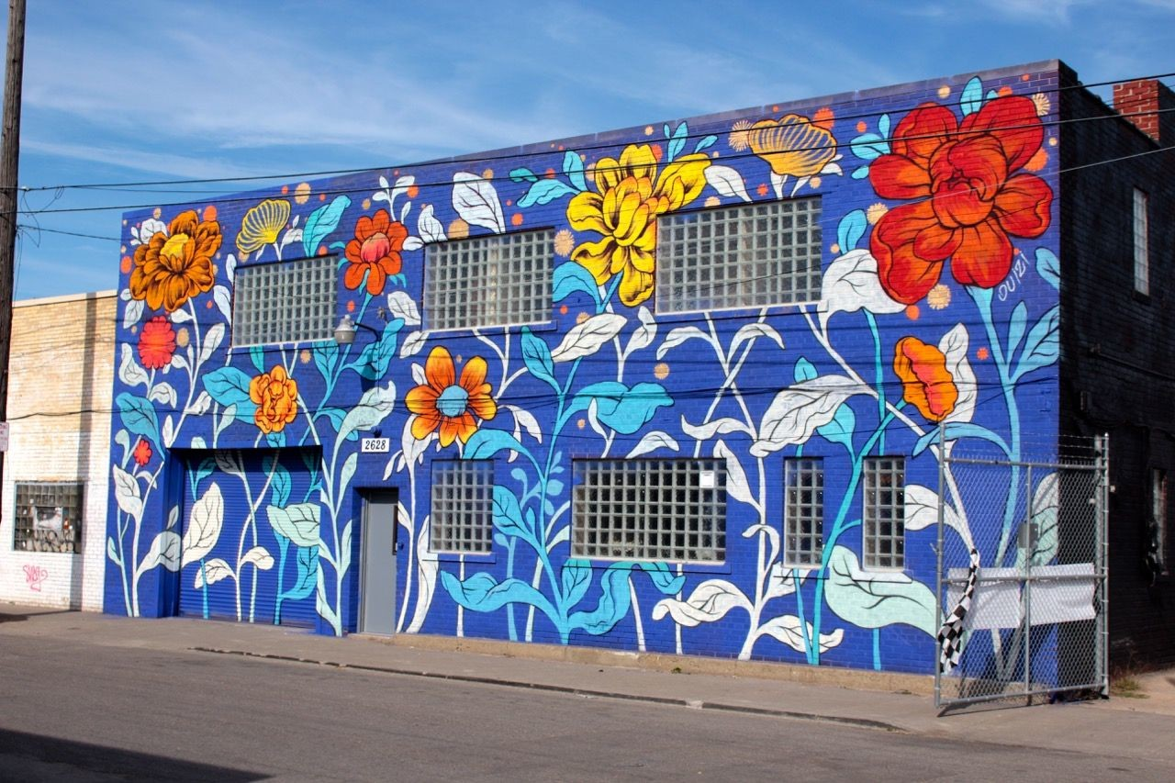
Приложения №1

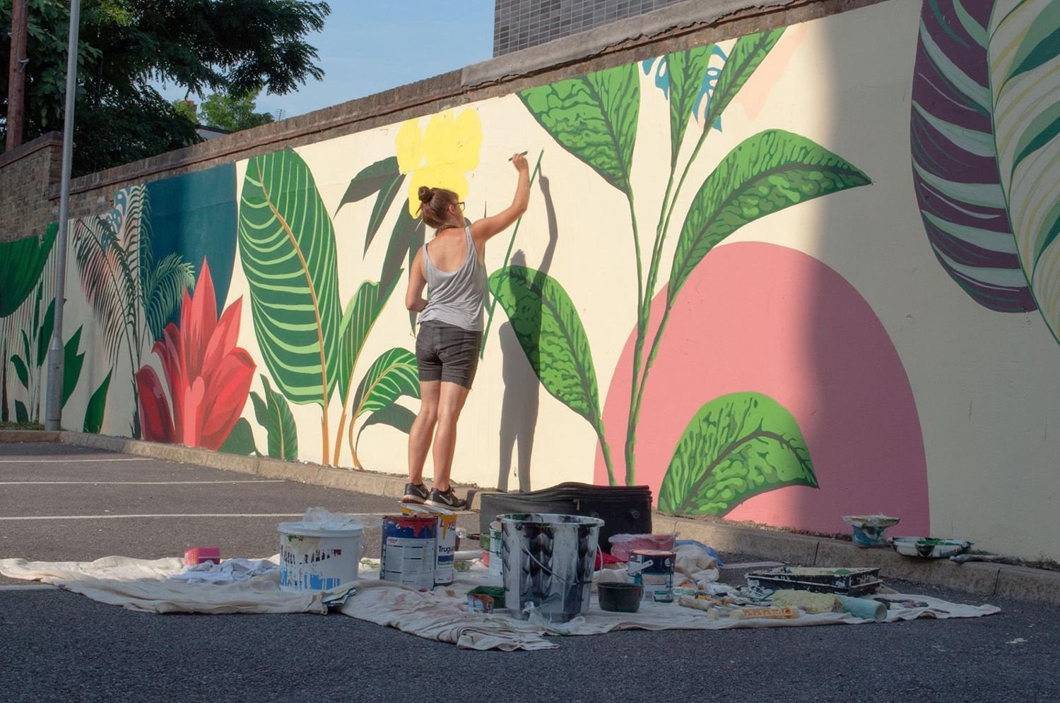

Приложение №2
«ЗВУКИ ЛЕТА»
- Примерный сценарий музыкально-развлекательной программы трудового формирования МАУДО «Школы развития талантов им. Л.А. Старкова» для младшего школьного возраста.
- Место проведения – выставочный зал МАУДО «Школа развития талантов им. Л.А. Старкова».
- Творческая группа состоит из обучающихся музыкального, хореографического, художественного объединений учреждения и обучающихся учреждений дополнительного образования города.
Дети организованно, под звуки музыки, заходят в зал и рассаживаются по местам. Их встречает ведущий программы – Юмшанов Матвей.
1 часть
Ведущий: Звуки лета – птичьи трели, звуки лета – шум дождя,
Где-то грозы налетели, вдруг услышал ветер я…
Звуки лета – шум прибоя, набежавшая волна…
Это мы бежим с тобою речку пронырнуть до дна!
Только северные люди рады солнышку всегда!
Стук колёс мы слушать будем… в путешествие пора!
(Стихотворение озвучивается на синтезаторе соответствующими тембральными эффектами. Озвучивает Вагина Елизавета).
Ведущий: Доброе утро, маленькие друзья! Летние путешествия самые удивительные и приятные! Ярко светит солнце, всё кругом расцветает и радует глаз! Давайте и мы с вами сядем на поезд и поедем! Устройтесь удобнее и посмотрите в окно. Что вы там видите?
Дети отвечают на вопрос.
Ведущий: Здорово! А сейчас первая остановка… Мы приехали в лето!
Какого оно цвета, лето?
Дети отвечают на вопрос.
Ведущий: Мы оказались с вами в разноцветном летнем театре. Давайте пофантазируем. Как вы себе представляете летний театр, кто-то из вас был в летнем театре?
Дети отвечают на вопрос.
Ведущий: (суммируя ответы) Правильно, летний театр расположен в парке, на открытой эстраде. Там выступают артисты, музыканты, певцы, танцоры.
Давайте послушаем трио гитаристов.
Звучит пьеса Гомеса «Романс» - исполняют Юмшанов Матвей и Любицкий Илья.
Ведущий: Ребята, садимся на самолёт и летим в далёкие края! Какое лето без путешествий? Пристегнитесь ремнями безопасности, взлетаем! В окно нашего иллюминатора мы видим дальние страны, широкие поля, ветряные электростанции, шоссейные дороги, горы, реки… где же мы оказались? Кто узнал, где мы летим? Географию любите?
Дети отвечают на вопрос.
Ведущий:(суммируя ответы) Правильно, мы летим над Европой. Там много красивых старых крепостей, замков и дворцов. В каждом европейском городе есть большой собор и в нем обязательно встроен орган, король музыкальных инструментов. Орган – это клавишно–духовой инструмент. У него огромное количество труб, в которые нагнетается воздух, и они поют. У нас в городе нет органа, но мы можем исполнять органную музыку благодаря электронному клавишному инструменту – синтезатору. В синтезаторе есть сэмплы, имитирующие звучание различных органов. Сейчас и мы с вами услышим звучание большого соборного органа.
Звучит пьеса Генделя Чакона – исполняет Малинин Максим.
Ведущий: Ребята, снова садимся на поезд и едем! (Звук поезда). За окнами мелькают европейские города, мы пересекли с вами Альпы и оказались на Пиренейском полуострове в Испании. Это прекрасная страна, где живут яркие и музыкальные люди. Кто знает, какой любимый музыкальный инструмент у испанцев?
Дети отвечают на вопрос.
Ведущий: Молодцы, гитара. Послушайте «Испанское каприччио» для гитары. Каприччио – в переводе на русский язык означает «каприз».
Звучит пьеса Гильермо «Испанское каприччио» - исполняет Любицкий Илья.
2 часть
Ведущий: Когда путешественники попадают в незнакомый город, куда они идут, чтобы узнать историю этой местности или познакомиться с творческими людьми, живущими здесь? Правильно - в музей, театр или картинную галерею. Посмотрите вокруг. Вы находитесь в выставочном зале «Школы им. Леонида Александровича Старкова». Этот березниковский художник в годы Великой Отечественной Войны, впервые в городе, создал детскую художественную студию. Экскурсию по нашей картинной галерее с вами проведёт обучающаяся художественного объединения Епанешникова Софья.
Художники представляются и проводят экскурсию по выставочному залу.
После окончания экскурсии и рисования пейзажа в стиле Рериха приглашение детей в 1 секцию выставочного зала.
Ведущий: Ребята, смотрите, что за музыкальный инструмент стоит в этом зале? Дети отвечают.
Ведущий: Правильно, фортепиано. Вы знаете, что означает это слово. Это итальянские музыкальные термины. Форте – громко, пиано – тихо.
Ведущий: Сейчас волшебные клавиши фортепиано зазвучат под руками выпускницы музыкального объединения МАУДО «Школа им. Л.А. Старкова» Стёпиной Марии. Она исполнит для вас пьесу, в музыке которой вы услышите и форте и пиано. Называется она «Юмореска». От какого слова произошло это название? (Дети отвечают) Правильно, юмор. Композитор Родион Щедрин.
Звучит пьеса Р.Щедрина «Юмореска» - исполняет Стёпина Мария.
3 часть
Ведущий: Наше летнее путешествие продолжается! Пройдите, пожалуйста, на свои места.
Дети возвращаются на свои места.
Ведущий: Музыкальной столицей Европы является столица Австрии город Вена. Там жили и творили Гайдн, Моцарт, Бетховен и другие композиторы. В Венской филармонии уже 2 столетия существует музыкальная традиция, 1 января, в зале Венской филармонии, устраивать новогодний концерт. Больше 100 лет в финале каждого концерта звучит одно и то же произведение Иогана Штрауса - «Радецки-марш». А, исполняет его весь зал – и оркестр, и публика.
Хотите провести музыкальный эксперимент? Будем исполнять эту пьесу вместе с инструментом-оркестром синтезатором. Чтобы звучание было стройным и красивым, я буду вашим дирижёром.
Звучит пьеса И.Штрауса «Радецки-марш», исполняет Маларев Никита, Юмшанов Матвей и дети. Помогает Малинин Максим.
Происходит представление участников концертной группы трудового формирования. Маларев Никита включает запись ДЕМО на синтезаторе.
Ведущий: Для вас сегодня работали участники трудового отряда, лауреаты конкурсов различных уровней: Любицкий Илья, Вагина Елизавета, Степина Мария, Маларев Никита, Малинин Максим, Епанешникова Софья, и Юмшанов Матвей.
До новых встреч дорогие друзья!

Приложение №3
Примерный сценарий досуговой программы
для участников ЛОК ОУ города.
«Фестиваль дружбы»
Звукооператор – 2 человека;
Ответственный за мультимедиа – 1 человек;
Гостей в зале встречают ведущие – 2 человека;
Герои мероприятия – 5 человек.
Фоном звучат песни о дружбе. Ребят встречает ростовая кукла Кот Леопольд.
Вед: Всем привет!!! (поём песню «Если добрый ты»)
- Кот Леопольд посмотри, какие красивые, дружные и позитивные ребята собрались на фестиваль дружбы.
- Ребята, кто из вас такой – скорее руки вверх и кричим «Ураа»! Ведь у доброго человека всегда много друзей.
- Ребята, скажите, а кто является другом Кота Леопольда?
- Правильно! У него их огромное количество!
Давайте все вместе!!! Слушаем, подпеваем и отгадываем «друга» (звучат отрывки дет песен. 5 шт. Кто из ребят «Ярко» поёт – получает ленту на руку).
- Спасибо!
- Друзья Кота Леопольда подарили нам отличное настроение.
- А некоторые из вас получили яркую ленту. Такие ленты вы будете собирать в течении всего времени. И чья команда соберёт их больше, те ребята получат главный приз фестиваля дружбы!
- Кот Леопольд, ты такой добрый. И мы с ребятами хотим подарить тебе подарок, в виде рисунка. Это будут наши дружные ладошки на этой весёлой открытке.
- Ой, а чем же мы будем обводить свои ладошки? Нужны фломастеры. Кот Леопольд у тебя они есть? Сходи за ними, пожалуйста! (Леопольд уходит).
- Ну а мы пока с вами зажигаем и танцуем самый дружный танец на земле!
(ФНГ танец «Дружба»)
- Наша дружба крепкая и поможет преодолеть все трудности. Сегодня эти маленькие трудности мы преодолеем с помощью обручей. Сцепитесь крепко руками и попробуйте пропустить эти обручи через себя. Главное – не расцепляться!
- Мы приглашаем вас на «Дружный фотокросс»! Вручаем каждой команде маршрутный лист с подсказками станций, которые вам нужно найти. Задание на каждой станции вам помогут выполнить ребята в зелёных футболках. Ваша задача первыми вернуться и получить приз – бесплатную игровую программу!
Молодцы!!!
- А теперь необходимо зайти в группу нашего учреждения в Вконтакте и загрузить свой пост из 5 фотографий с фотокросса.
Успевайте!!!

- Укрепляя нашу дружбу, мы выявляем самых внимательных ребят. По сигналу, вам нужно собраться в группу из определённого количества человек. Это количество я буду называть. Начинаем танец-игру КУ-ЧИ-ЧИ! Повторяйте движения за нами.
- Ребята, а какая главная фраза была у нашего кота Леопольда? И куда же он пропал? Предлагаю собрать из рассыпанных букв эту волшебную фразу: «Ребята, давайте жить дружно!» Сначала собираем буквы на асфальте, затем крепим их на скотч.
- (выходит кот Леопольд с мелками) Мы заждались тебя, кот Леопольд! Но у тебя не только фломастеры, но и мелки в корзине! А это значит, что каждая команда нарисует на асфальте свой символ дружбы. Приступаем!
- И конечно же, кот Леопольд не уйдёт без подарка. Ребята, предлагаю оформить поздравительную открытку и обвести свои дружные ладошки! (пока рисует одна команда, другие участники играют в «тимбилдинг»).
- А кто дружнее умеет танцевать, девчонки или мальчишки? Пора бы показать прямо здесь, своё умение. Кто кого перетанцует? А мы вам будем дружно аплодировать!
А теперь мы соберёмся и встанем по кругу. И руки положим на плечи друг другу. Орлятский круг собирает друзей, давайте споём эту песню дружней! («Ты, да я, да мы с тобой»).
- Награждение, сертификаты.
До новых встреч!!! Ребята, давайте жить дружно!!!!!!!

